Незабываемый новогодний вечер в ресторане гостиницы «Планета»!

- яркая и насыщенная шоу-программа
- выступление вокальной-группы «PerformanceShowStudio»
- ведущий, Дед Мороз и Снегурочка
- праздничное меню (в том числе праздничное детское меню)
- стоимость на человека:
13 700 RUB взрослый
9 500 RUB ребенок 8-17 лет
4 200 RUB дети до 8 лет
Меню банкета:

Холодные закуски

Помидоры, фаршированные сырным салатом
Салат «Праздничный»
Ветчина фаршированная
Микс из свежих овощей
Ассорти из мясных деликатесов
Ассорти из маринованных овощей
Брускетта с семгой и авокадо
Брускетта с сырокопченой колбасой
«Наполеон» с рыбкой
Блинчики фаршированные

Горячее
Свинина запеченная с грибами
Филе птицы Темпо
Овощи гриль
Картофель по-деревенски
Десерт
Фруктовая корзинка
Торт
Чай черный/зеленый
Кофе
Напитки
Вино ½ бутылки
Водка ½ бутылки
Шампанское Советское п/сух.1 бокал
Напиток Лимонный
Вода минеральная
Хлебная корзинка

Детское меню
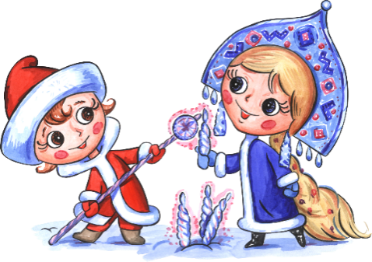
- Филе птицы натуральное
- Картофель фри
- Ассорти из свежих овощей
- Мясное угощение
- Сок
- Вода минеральная
- Пирожное в ассортименте
- Мандарины

